**电脑端使用说明**

**1、上课时间说明**

课程标题下方即有上课时间和结课时间，上课前我们会用短信、微信服务号、APP系统通知提醒上课，还请牢记上课时间，提前做好上课准备，建议直播前半小时进入课堂。

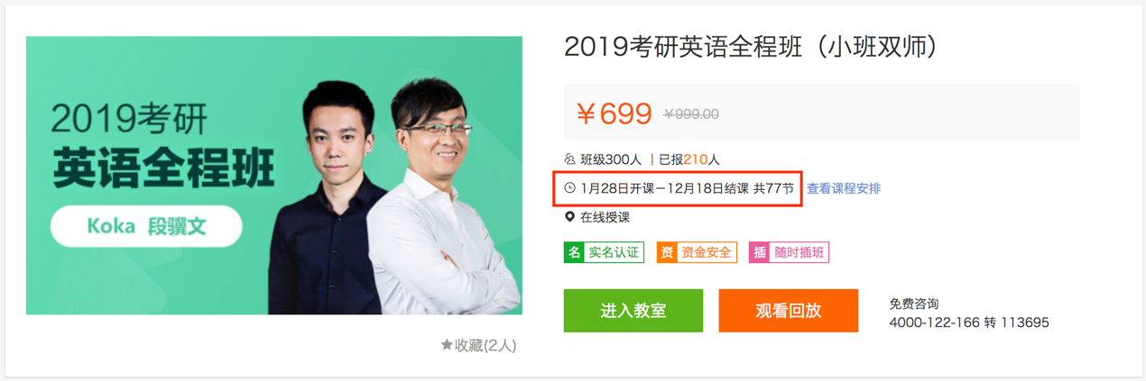

**2、电脑端如何上课？**

1. 点击网站顶部“我的课表”，登陆后进入“我的课程”找到要上课的课程，进入课程详情页点击【进入教室】直接上课；
2. 电脑端下载【跟谁学直播助手】，登录后进入“我的课程”找到要上课的课程点击【进入教室】直接上课。

Ps：为了获得更好的上课体验和课堂效果，推荐使用【跟谁学直播助手】（点击立即下载）。

**3、电脑端如何看回放？**

一般情况下，课程结束后半个小时左右会自动生成回放，如果错过上课

1. 可在网站顶部点击“我的课表”，登陆后进入“我的回放”找到要上课的课程，进入课程详情页点击【观看回放】即可观看。
2. 电脑端下载【跟谁学直播助手】，登陆后进入“我的回放”，找到要上课的课程，点击【观看回放】即可观看。

Ps：为了获得更好的上课体验和课堂效果，推荐使用【跟谁学直播助手】。（点击立即下载）。

**4、有效期说明**

可在课程详情页查看回放有效期。由于在线教育课程的特殊性，在有效期结束后，课程将无法继续观看（包括回放、已缓存）。请你务必在报名时注意有效期，并在有效期内完成学习。

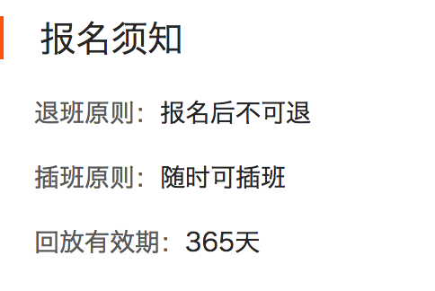

**5、缓存说明**

1. 电脑端不能缓存视频，请使用手机端跟谁学APP进行缓存；
2. 跟谁学APP支持缓存，具体可查看【手机端使用说明】。

**6、讲义说明**

课程有讲义的会在课程详情页内说明，没有说明的则没有讲义。讲义一般会在开课前邮寄给大家，电子版的则由老师发送。

**7、班级说明**

1. 老师在开设课程以后都会组建一个或多个班级，辅导老师会在相应的班级下组建一个或多个辅导班，每个辅导班对应一个微信辅导群。
2. 辅导群一般用来老师给大家答疑解惑，批改作业，上传学习资料，学员互相交流学习等，为了更好的利用群为大家提供更优质的辅导，辅导老师一般会制定群规，请大家严格遵守，相互学习进步。
3. 如果加群被拒绝或被踢出，可能触犯了群规，请联系群管理员或者客服解决。